RESULTADO – TOMADA DE PREÇO

Nº20221312EM32541HMNSL

O Instituto de Gestão e Humanização – IGH, entidade de direito privado e sem fins

lucrativos, classificado como Organização Social, vem tornar público o resultado da

Tomada de Preços, com a finalidade de adquirir bens, insumos e serviços para o HEMNSL

-

Hospital Est. Maternidade Nossa Senhora de Lourdes, com endereço à Rua 230, Qd. 709,

S/N, Setor Nova Vila, Goiânia/GO, CEP: 74.640-210.

Bionexo do Brasil Ltda

Relatório emitido em 13/12/2022 08:21

**Comprador**

IGH - Maternidade Nossa Senhora De Lourdes (11.858.570/0005-67)

RUA 230, QUADRA 709 LOTE 11 - SETOR NOVA VILA - GOIÂNIA, GO CEP: 74640-210

**Relação de Itens (Confirmação)**

Pedido de Cotação : 257621704

COTAÇÃO Nº 32541 - MEDICAMENTOS - HEMNSL DEZ/2022

Frete Próprio

Observações: -\*PAGAMENTO: Somente a prazo e por meio de depósito em conta PJ do fornecedor. \*FRETE: Só

serão aceitas propostas com frete CIF e para entrega no endereço: RUA 230 QUADRA 709 LOTE 11 - Setor Nova

Vila, Goiânia/GO CEP: 74640-210, dia e horário especificado. \*CERTIDÕES: As Certidões Municipal, Estadual de

Goiás, Federal, FGTS e Trabalhista devem estar regulares desde a data da emissão da proposta até a data do

pagamento. \*REGULAMENTO: O processo de compras obedecerá ao Regulamento de Compras do IGH,

prevalecendo este em relação a estes termos em caso de divergência.

Tipo de Cotação: Cotação Emergencial

Fornecedor : Todos os Fornecedores

Data de Confirmação : Todas

**Validade Condições**

**Faturamento Prazo de**

**Fornecedor**

**da**

**de**

**Frete**

**Observações**

**Mínimo**

**Entrega**

**Proposta Pagamento**

**Ello Distribuicao Ltda - Epp**

GOIÂNIA - GO

Webservice Ello Distribuição -

(62) 4009-2100

comercial@ellodistribuicao.com.br

**[Mais informações](javascript: f_mais_info(192054))**

PEDIDO SOMENTE SERÁ ATENDIDO A PRAZO

MEDIANTE ANALISE DE CREDITO VALIDAÇÃO DO

DEPARTAMENTO FINANCEIRO E A CONFIRMAÇÃO

DE DISPONIBILIDADE DO ESTOQUE CONTATO DO

VENDEDOR: (62)99499 1714

1 dias após

confirmação

1

2

R$ 300,0000

09/12/2022

05/12/2022

30 ddl

30 ddl

CIF

TELEVENDAS3@ELLODISTRIBUICAO.COM.BR

**Prestamed Hospitalar Eireli**

GOIÂNIA - GO

Luiz Prestamed - null

vendas10@asthamed.com.br

**[Mais informações](javascript: f_mais_info(975239))**

2

dias após

R$ 500,0000

CIF

null

confirmação

**Programação**

**de Entrega**

**Preço**

**Unitário**

**Produto**

**Código**

**Fabricante**

**Embalagem Fornecedor Comentário**

**Justificativa**

**Quantidade Valor Total Usuário**

CLORETO DE

SODIO 0,9% SF

500ML CX/30BS

Danielly

Evelyn

Pereira Da

CLORETO DE

SODIO SOL. INJ.

.9% 500ML (M) -

BOLSA

CLORETO DE

SODIO 0,9% SF

500ML CX/30BS -

HALEXISTAR

;- HOSPDROGAS

não atende a

condição de

Ello

R$

8,5000

R$

2

5

5436

-

1

1

Distribuicao HALEX ISTAR

600 Bolsa

Cruz

0

5.100,0000

Ltda - Epp

INDUSTRIA

FARMACEUTICA

LTDA

pagamento/prazo.

05/12/2022

10:13

CLORIDRATO

LIDOCAINA 2%

S/V

Danielly

Evelyn

Pereira Da

Cruz

CLORIDRATO

LIDOCAINA 2%

S/V

CX25FRX20ML -

HIPOLABOR

LIDOCAINA SOL

INJ 2% S/

VASOCONSTRITOR

;-SULMEDIC não

atende a condição

de

Ello

R$

5,6000

R$

560,0000

5828

-

Distribuicao CX25FRX20ML

100 Frasco

Ltda - Epp

HIPOLABOR

FARMACEUTICA

LTDA

20ML - FRASCO

pagamento/prazo.

05/12/2022

10:13

**Total**

**Parcial:**

R$

7

00.0

5.660,0000

Total de Itens da Cotação: 10

Total de Itens Impressos: 2

**Programação**

**de Entrega**

**Preço**

**Unitário**

**Produto**

**Código**

**Fabricante**

**Embalagem Fornecedor Comentário**

**Justificativa**

**Quantidade Valor Total Usuário**

Danielly

Evelyn

Pereira Da

ACET BETAMETAS

FOSF

BETAMETAS SOL 33779

INJ 3MG +

(3,00+3,00)

MG/ML SUS Prestamed

INJ CT AMP Hospitalar

VD AMB X 1

ML

;- WERBRAN e

PROMEFARMA

não atendem a

condição de

+

BETA-LONG,

UNIAO QUIMICA

R$

7,8094

R$

1

-

null

150 Ampola

Cruz

1.171,4100

Eireli

3

,945MG/ML 1ML

pagamento/prazo.

05/12/2022

1

0:13

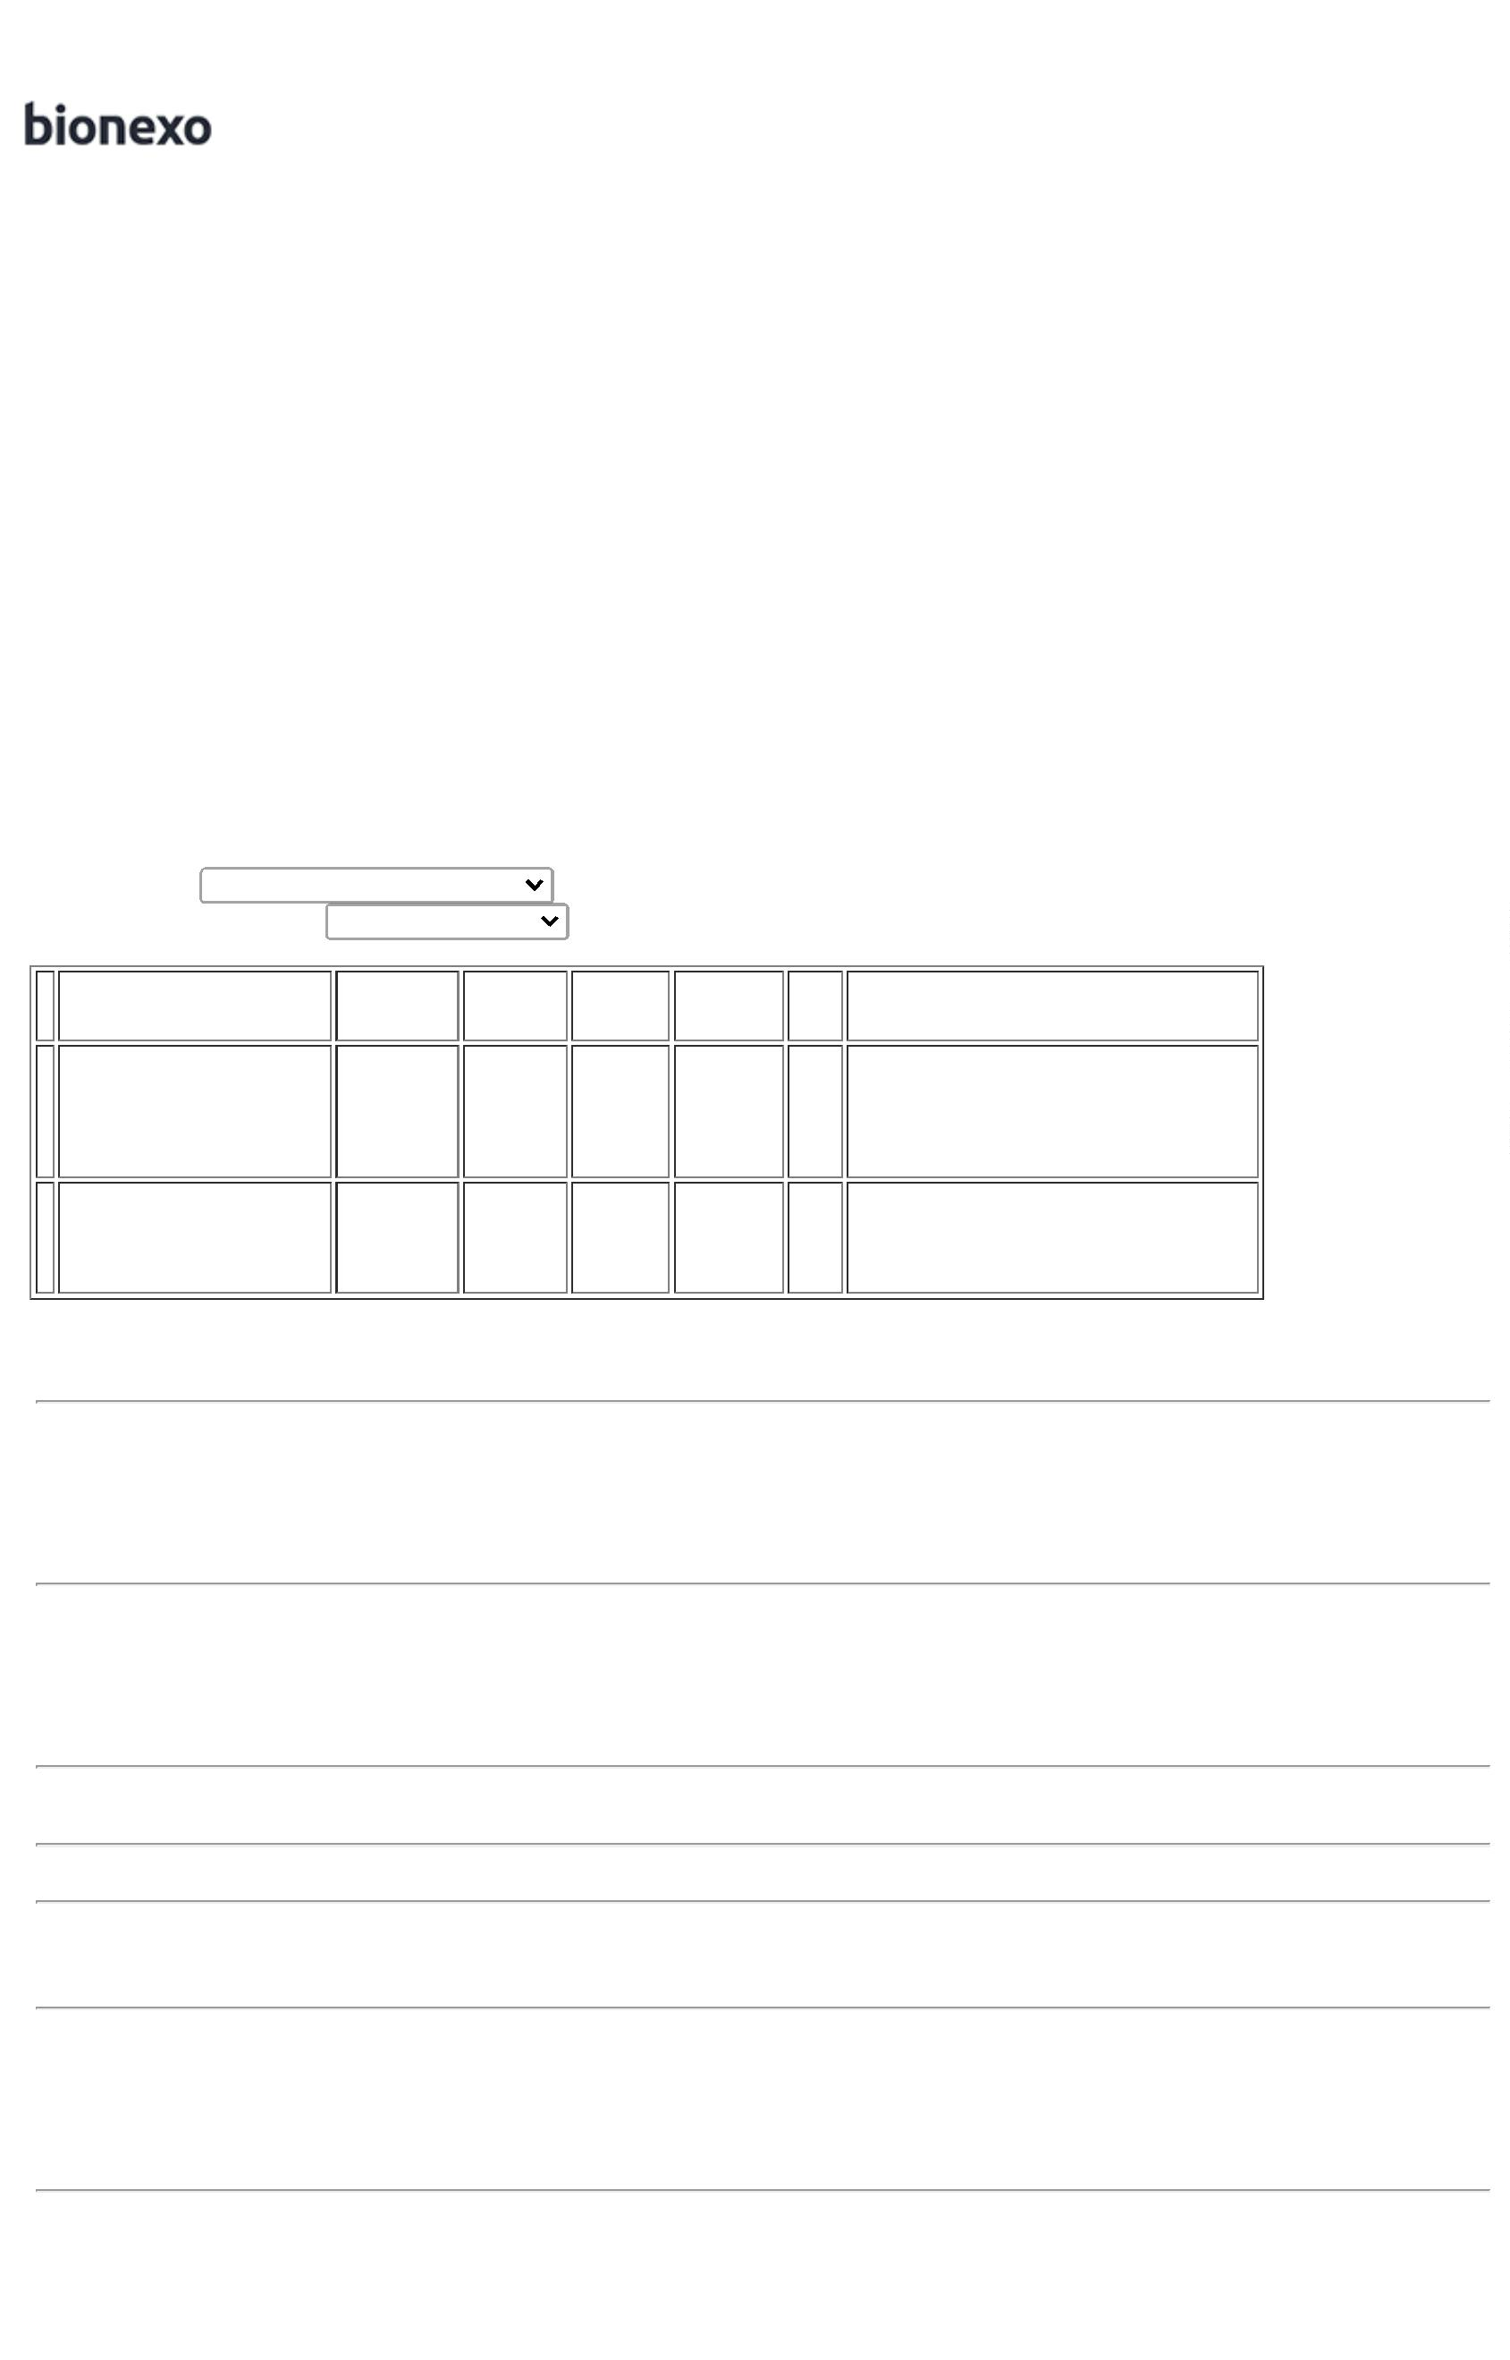

;

- PROMEFARMA,

STOCK MED , RIO

CLARENSE,

MAEVE ,

Danielly

Evelyn

Pereira Da

Cruz

CIENTIFICA, MED

FUTURA não

atendem a

5

00 MG COM

CT BL AL

PLAS PVC

DIPIRONA COMP

500 MG -

COMPRIMIDOS

DIPIRONA

MONOIDRATADA,

GERMED

Prestamed

Hospitalar

Eireli

LABORATORIO

EMS

R$

0,2425

R$

174,6000

3

5019

-

720 Comprimido

condição de

TRANS X 240

pagamento/prazo.

05/12/2022

10:13

-

PRO SAUDE não

atingiu

faturmento

minimo.

;

- ONCOTECH ,

RIO CLARENSE,

STOCK MED ,

MGMED não

atendem a

condição de

pagamento/prazo.

- VFB não

Danielly

Evelyn

Pereira Da

Cruz

0

,2 MG/ML

MORFINA SOL INJ

SOL INJ CX Prestamed

0

,2MG/ML 1ML

RAQUI (M) -

AMPOLA

DIMORF,

CRISTALIA

R$

R$

6

18561

-

50 ENVOL

AMP VD AMB

X 1 ML

Hospitalar

Eireli

null

300 Ampola

respondeu email 6,3538

de homologação.

1.906,1400

05/12/2022

-

BELLUVE não

1

0:13

atendem o prazo

de entrega por se

tratar de uma

cotação

emergencial.

;

- DIPHA ,

SULMEDIC,

MULTIFARMA,

COMERCIAL RIO

CLARENSE,

RIOBHAIA, MED

CENTER .

CIENTIFICA,

ALFALAGOS não

atendem a

Danielly

Evelyn

Pereira Da

Cruz

2

MG/ML

ONDANSETRONA

SOL INJ 4MG 2ML

(2MG/ML) -

SOL INJ

IV/IM CX 25 Hospitalar

AMP VD AMB

X 2 ML

Prestamed

NAUSEDRON,

CRISTALIA

R$

2,9900

R$

7

6455

-

null

800 Ampola

2.392,0000

Eireli

AMPOLA DE 4MG

05/12/2022

1

0:13

condição de

pagamento/prazo.

Danielly

Evelyn

Pereira Da

Cruz

SALBUTAMOL SOL

INJ 0.5MG/ ML

AMP 1ML -

0,5 MG/ML

SOL INJ CX

100 AMP VD

AMB X 1 ML

;- PROMEFARMA

não atende a

condição de

SULFATO DE

SALBUTAMOL,

HIPOLABOR

Prestamed

Hospitalar

Eireli

R$

3,9900

R$

399,0000

8

33768

-

null

100 Ampola

AMPOLA

pagamento/prazo.

0

5/12/2022

10:13

;

- VFB respondeu

incorretamente

solicitado. - F e F

não atendem o

prazo de entrega

por se tratar de

uma cotação

emergencial. -

PROMEFARMA,

SULMEDIC,

Danielly

Evelyn

Pereira Da

Cruz

2

0 MG PO

LIOF SOL

INJ CX 50 FA

VD TRANS +

AMP DIL X 2

ML

TENOXICAM PO P/

SOL INJ 20MG -

AMPOLA 20MG

Prestamed

Hospitalar

Eireli

TENOXICAM,

CRISTALIA

R$

10,2300

R$

1

0

6484

-

null

100 Ampola

1.023,0000

0

5/12/2022

10:13

CIENTIFICA não

atendem a

condição de

pagamento/prazo.

**Total**

**Parcial:**

R$

2

2

170.0

870.0

7.066,1500

Total de Itens da Cotação: 10

Total de Itens Impressos: 6

**Total**

**Geral:**

R$

12.726,1500

Clique [aqui](javascript:chama_completo(257621704)) para geração de relatório completo com quebra de página

